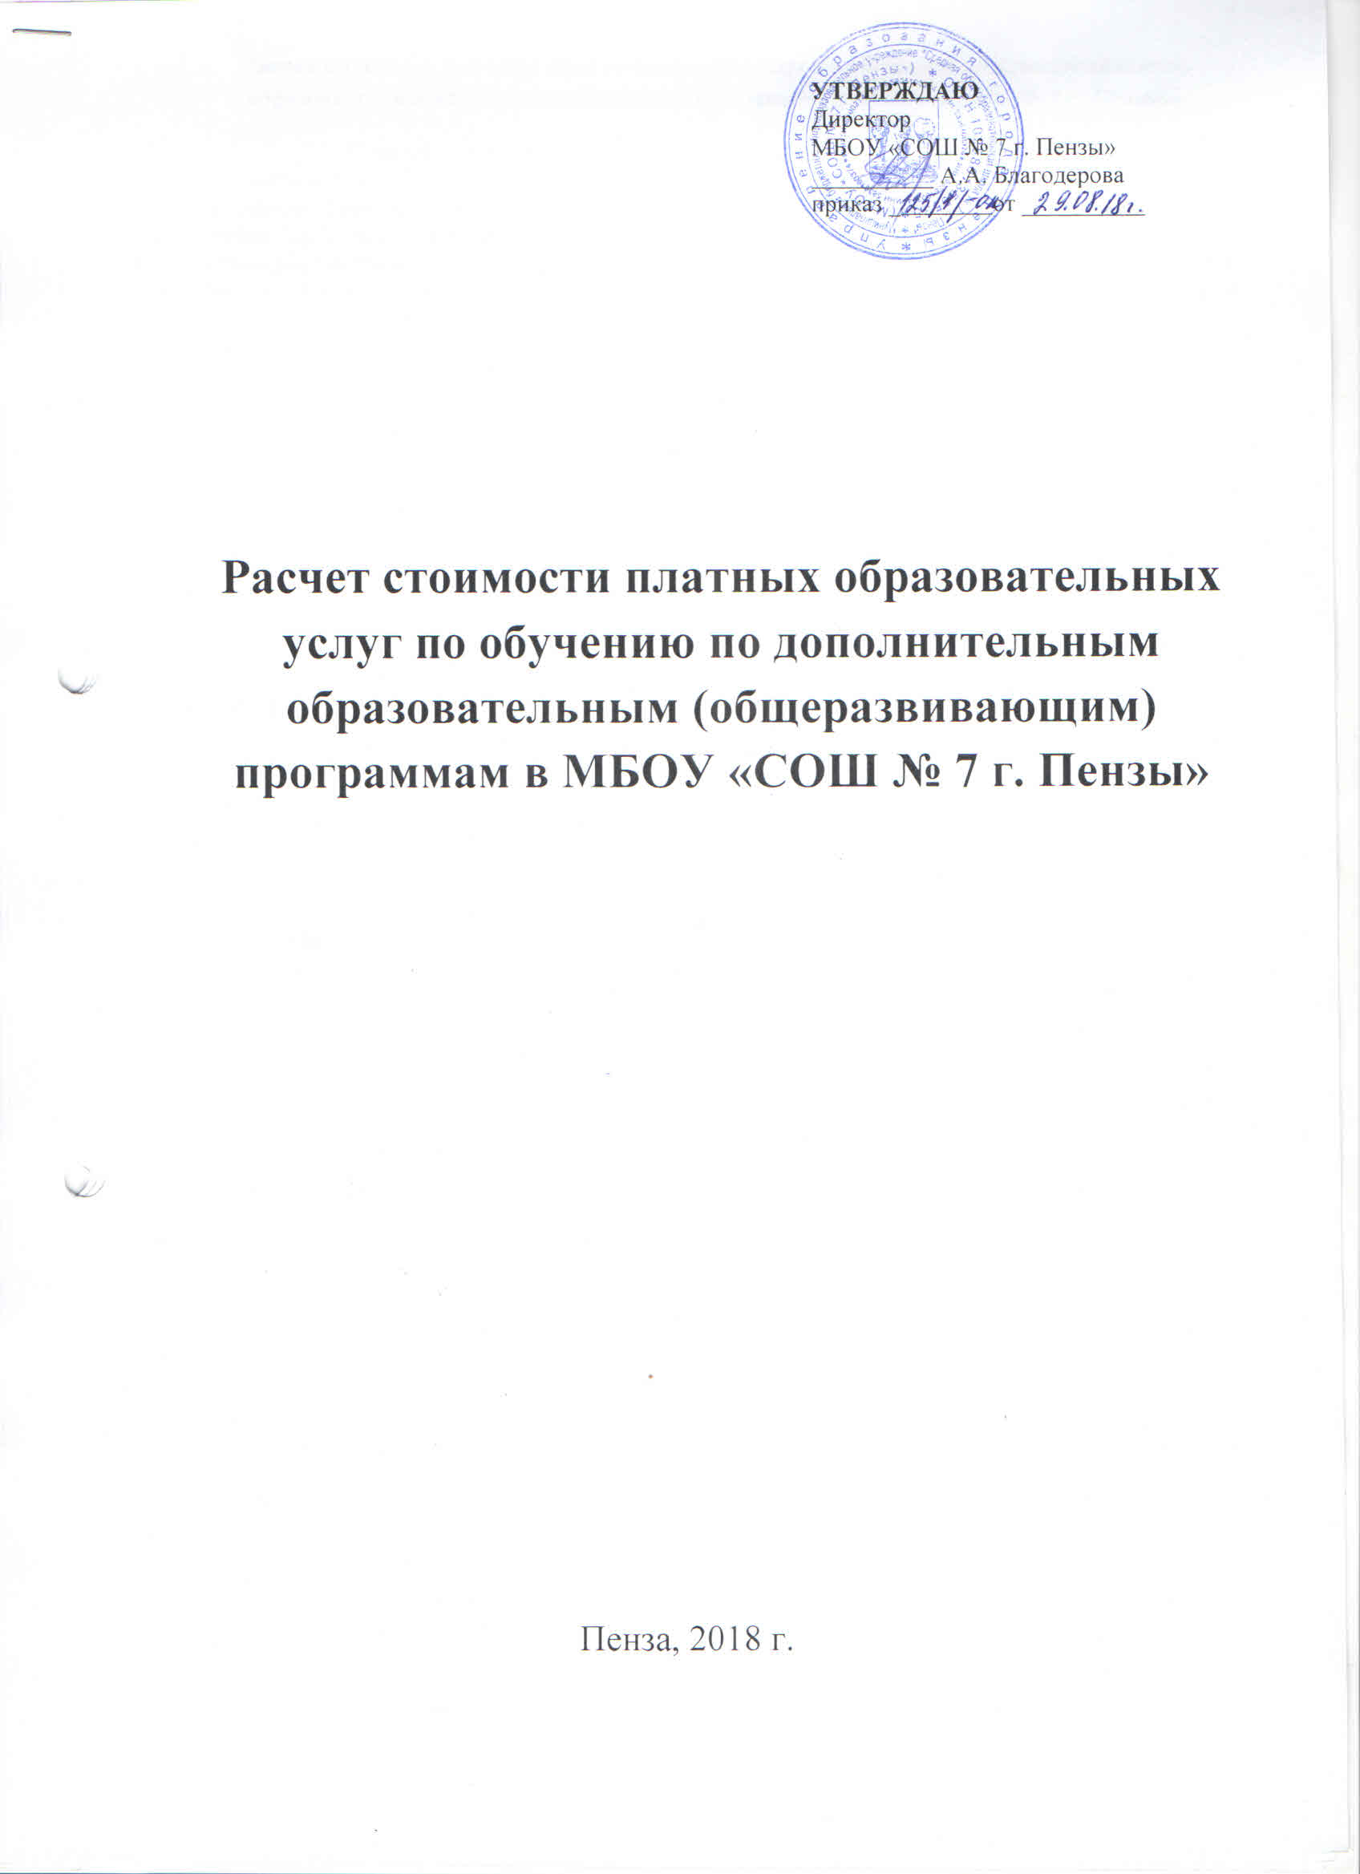
Расчет стоимости платных образовательных услуг по обучению по дополнительным образовательным (общеразвивающим) программам в МБОУ «СОШ № 7 г. Пензы».
Порядок оказания платных образовательных услуг по обучению по дополнительным образовательным (общеразвивающим) программам в МБОУ «СОШ № 7 г. Пензы» регламентирует Закон Российской Федерации от 29.12.12 г. № 273 ФЗ "Об образовании" (статья 101), Закон Российской Федерации "О защите прав потребителей", Постановление правительства Российской Федерации от 15.08.13 г. № 706 «Об утверждении правил оказания платных образовательных услуг», Приказ Управления образования г. Пензы от 09.01.2013 года N 3 "Об утверждении методики расчета стоимости платных дополнительных образовательных услуг в муниципальных учреждениях образования города Пензы".
К платным образовательным услугам по обучению по дополнительным образовательным (общеразвивающим) программам (далее – платные услуги), представляемым МБОУ «СОШ № 7 г. Пензы», относится:
1. студия развития «Совенок».
2. «Страноведение».
3. «Умный совенок».
4. «Практикум».
5. «Фитнес».
6. «Волшебное кружево».
Платные услуги не могут быть оказаны МБОУ «СОШ № 7 г. Пензы» взамен или в рамках основной общеобразовательной деятельности (рамках основных образовательных программ и государственных образовательных стандартов), финансируемых за счет бюджета.
Для организации платных услуг, оказываемых МБОУ «СОШ № 7 г. Пензы», необходимо:
а) изучить спрос в дополнительных услугах и определить предполагаемый контингент обучающихся;
б) создать условия для предоставления платных услуг, с учетом требований по охране и безопасности здоровья обучающихся;
в) указать в Уставе МБОУ «СОШ № 7 г. Пензы» перечень планируемых платных услуг и порядок их представления;
г) получить лицензию на те виды деятельности, которые будут организованы МБОУ «СОШ № 7 г. Пензы» в виде платных услуг с учетом запросов обучающихся, соответствующей учебно-материальной базы и наличия специалистов;
д) заключить договор с заказчиком на оказание платных услуг, предусмотрев в нем: характер оказываемых услуг, срок действия договора, размер и условия оплаты предоставляемых услуг, а также иные условия. Оплата за представляемые платные услуги должна производиться только через учреждения банка;
е) на основании заключенных договоров издать приказ об организации работы учреждения по оказанию платных услуг, предусматривающий: ставки работников, занятых оказанием платных услуг, график их работы, смету затрат на проведение платных услуг, учебные планы и штаты;
ж) заключить трудовые соглашения со специалистами (или срочный трудовой договор с временным трудовым коллективом) на выполнение платных услуг;
з) разработать локальный нормативно-правовой акт об организации платных услуг, в котором будут отражены факторы, влияющие на стоимость платных услуг, факторы влияющие на размер оплаты труда персонала, связанного с оказанием платных услуг, механизм формирования норматива детей в группе.
Данный расчет предназначен для введения единого механизма формирования цен на платные услуги в городе, предотвращения установления монопольно высоких цен на платные услуги, сочетание экономических интересов образовательных учреждений и потребителей услуг.
Расходование средств, полученных от оказания платных услуг, осуществляется в соответствии с утвержденным планом ФХД. Составление плана ФХД по расходам за счет доходов от платных услуг, а также его исполнение осуществляется по статьям экономической классификации расходов бюджетов Российской Федерации.
План ФХД за счет доходов от платных услуг состоит из двух разделов:
1. Доходы - плата за платные услуги.
Доходы рассчитываются исходя из списочного количества детей групп, ежемесячной родительской платы за платные услуги и количества месяцев предоставления этих услуг.
2. Расходы - все расходы, которые непосредственно связаны с оказанием платных услуг по кодам экономической классификации расходов бюджетов Российской Федерации.
Формирование цен на платные услуги основано на принципе полного возмещения затрат МБОУ «СОШ № 7 г. Пензы» на оказание данной услуги, при котором цена складывается на основе стоимости затраченных на ее осуществление ресурсов.
Цена платной услуги устанавливается МБОУ «СОШ № 7 г. Пензы», исходя из специфики направления услуги, по соглашению между потребителем и исполнителем.
Расчет цены платной услуги на одного учащегося на 1 занятие производится по формуле:

Цпду = Сс, где
Цпду - цена платной услуги на 1 учащегося на 1 занятие (руб.);
Сс - себестоимость платной услуги на 1 учащегося на 1 занятие (руб.);
Расчет себестоимости платной услуги.
В состав затрат, относимых на себестоимость платной услуги, входят:
- расходы на оплату труда, в которые входят
расходы на оплату труда основного персонала (педагогам дополнительного образования);
расходы на оплату труда административно-управленческого персонала;
- резерв на оплату отпусков
- начисления на выплаты по оплате труда;
- материальные затраты, в которые входят:
расходы на услуги связи, работы, услуги по содержанию имущества и прочие работы и услуги (согласно договору или смете);
прочие расходы;
расходы на увеличение стоимости материальных запасов: приобретение учебно-наглядных пособий, расходных материалов и прочие хозяйственные расходы (моющие средства, инвентарь и т.п.).
Образовательное учреждение в праве включать в состав материальных затрат другие расходы, если это служит достижению целей, ради которых оно создано, и отражено в его учредительных документах».

Оплата труда
Затраты по оплате труда на 1 учащегося в час рассчитываются следующим образом:
Зпр = Зп + За, где
Зпр - затраты по оплате труда на 1 час обучения одного обучающегося (руб.);
Зп - фонд оплаты труда основного персонала, задействованного в оказании платных услуг (руб.);
должностной оклад x стимулирующий к-т
Зп = --------------------------------------- : норматив детей в группе
К
где:
Стимулирующий коэффициент основного персонала принимается в зависимости от выполнения работ, не связанных непосредственно с предоставлением платной услуги, устанавливаемого согласно приказу, утвержденному директором МБОУ «СОШ № 7 г. Пензы» на основании локального нормативно-правового акта об организации платных услуг (Приложение).
Норматив детей в группе устанавливать МБОУ «СОШ № 7 г. Пензы» самостоятельно в зависимости от возрастной категории и направления деятельности платной услуги, устанавливается локальным актом МБОУ «СОШ № 7 г. Пензы» с объяснением выбора установленного норматива.
В зависимости от направления деятельности:
1. студия развития «Совенок» - применяется норматив равный 20.
2. «Страноведение» - применяется норматив равный 7.
3. «Умный совенок» - применяется норматив равный 10.
4. «Практикум» - применяется норматив равный 6;
5. «Фитнес» - применяется норматив равный 10.
6. «Волшебное кружево» - применяется норматив равный 10;

К - коэффициент почасовой оплаты труда;
норма часов преподавательской работы за ставку x кол-во рабочих дней в году
К = ---------------------------------------------------------------------------- : 12
5 (пятидневная рабочая неделя)

За - фонд оплаты труда административно-управленческого персонала, задействованного в оказании платных образовательных услуг (руб.).
За = Зп x 70%
Стимулирующий коэффициент для административно-управленческого персонала применяется в зависимости от выполнения работ, связанных непосредственно с предоставлением платной услуги, устанавливаемого согласно приказу, утвержденному директором МБОУ «СОШ № 7 г. Пензы» на основании локального нормативно-правового акта об организации платных услуг (Приложение).
Нз - начисления на выплаты по оплате труда (руб.)
Нз = (Зп + За) x 30,2%.
Размер начисления производится в соответствии с законодательством Российской Федерации.
Порядок расчета величины резерва на оплату отпусков МБОУ «СОШ № 7 г.Пензы» разрабатывает самостоятельно и закрепляет его в своей учетной политике.
Материальные затраты
Материальные затраты (М) планируются в пределах 20 - 40% от затрат на оплату труда с начислениями на выплаты по оплате труда.
В материальные затраты включаются оплаты за услуги связи, за работы, услуги по содержанию имущества, оплаты за прочие работы, услуги, прочие расходы, расходы на увеличение стоимости материальных запасов: приобретение учебно-наглядных пособий, расходных материалов и прочие хозяйственные расходы (моющие средства, инвентарь и т.п.).
Себестоимость 1 часа единой платной услуги для одного учащегося (Сс) рассчитывается по формуле:
Сс = Зпр + Нз + М
При расчете расходной части сметы обязательным является выполнение требования относительно первоочередного обеспечения средствами расходов на оплату труда и соответствующих отчислений, которые должны быть не менее 70% от себестоимости 1 часа единой платной услуги для одного учащегося.
Администрация МБОУ «СОШ № 7 г. Пензы» при расчете оплаты труда работникам, оказывающим платные услуги, вправе использовать сдельные, бестарифные и иные системы оплаты труда. При разработке подобных систем оплаты труда должно быть соблюдено требование трудового законодательства: заработная плата работника, отработавшего норму рабочего времени, не может быть ниже, чем предусмотрено тарификацией, пропорционально отработанного времени.
МБОУ «СОШ № 7 г. Пензы» самостоятельно определяет направления и порядок использования средств, полученных от оказания платных услуг, кроме их доли, направляемой на оплату труда, и начислений работников МБОУ «СОШ № 7 г. Пензы».
Для освобождения от НДС и налога на прибыль организаций необходимо, чтобы оказываемая платная услуга была указана в лицензии (пункт 6 статьи 149 НК РФ).

Приложение к расчету стоимости

платных услуг в МБОУ «СОШ № 7 г. Пензы»

Размеры
стимулирующих коэффициентов основного персонала (ПДО), осуществляющего оказание платной услуги

Педагог дополнительного образования
- за использование электронных версий учебных пособий- 1,1
-за использование в работе информационных систем обучения - 1,6
- за подготовку учебно-наглядных пособий, оборудование, инвентаря – 2,2
- за внедрение новых методов и разработок, использование современных информационных технологий – 2
- за высокий научно- методический уровень преподавания, обеспечивающий активизацию познавательной деятельности -2,3
- за интенсивность работы в обеспечении платных услуг – 2,4
- за высокое педагогическое мастерство – 2,7
- за высокий уровень преподавания, обеспечивающий развитие творческих и интеллектуальных способностей ребенка – 2,8
- за разработку положений, документов, программ образовательных курсов – 3,1
- за внедрение в систему обучения цифровых форм и средств – 3,3
- за реализацию ФГОС дошкольного образования - 3,7
- за изготовление нестандартного оборудования – 3,9
- за организацию инклюзивного образования при реализации платных образовательных услуг- 4
Размеры
стимулирующих выплат административно-управленческого персонала и обслуживающего персонала, задействованного в оказании платных услуг
Администратор
- за высокий уровень организации работы по оказанию платных услуг - 10%

Главный бухгалтер
- за образцовое ведение бухгалтерской документации по платным дополнительным услугам - 10%

Бухгалтер
- за качественную работу по начислению платы за платные услуги и проведению сверки расчетов с родителями - 10%

Секретарь
-за качественное ведение документации - 10%

УСП
- за образцовое и качественное выполнение работ, связанных с уборкой помещений – 10 %

